本校63週年校慶高中部班際籃球比賽優勝班級頒獎2012.01.04
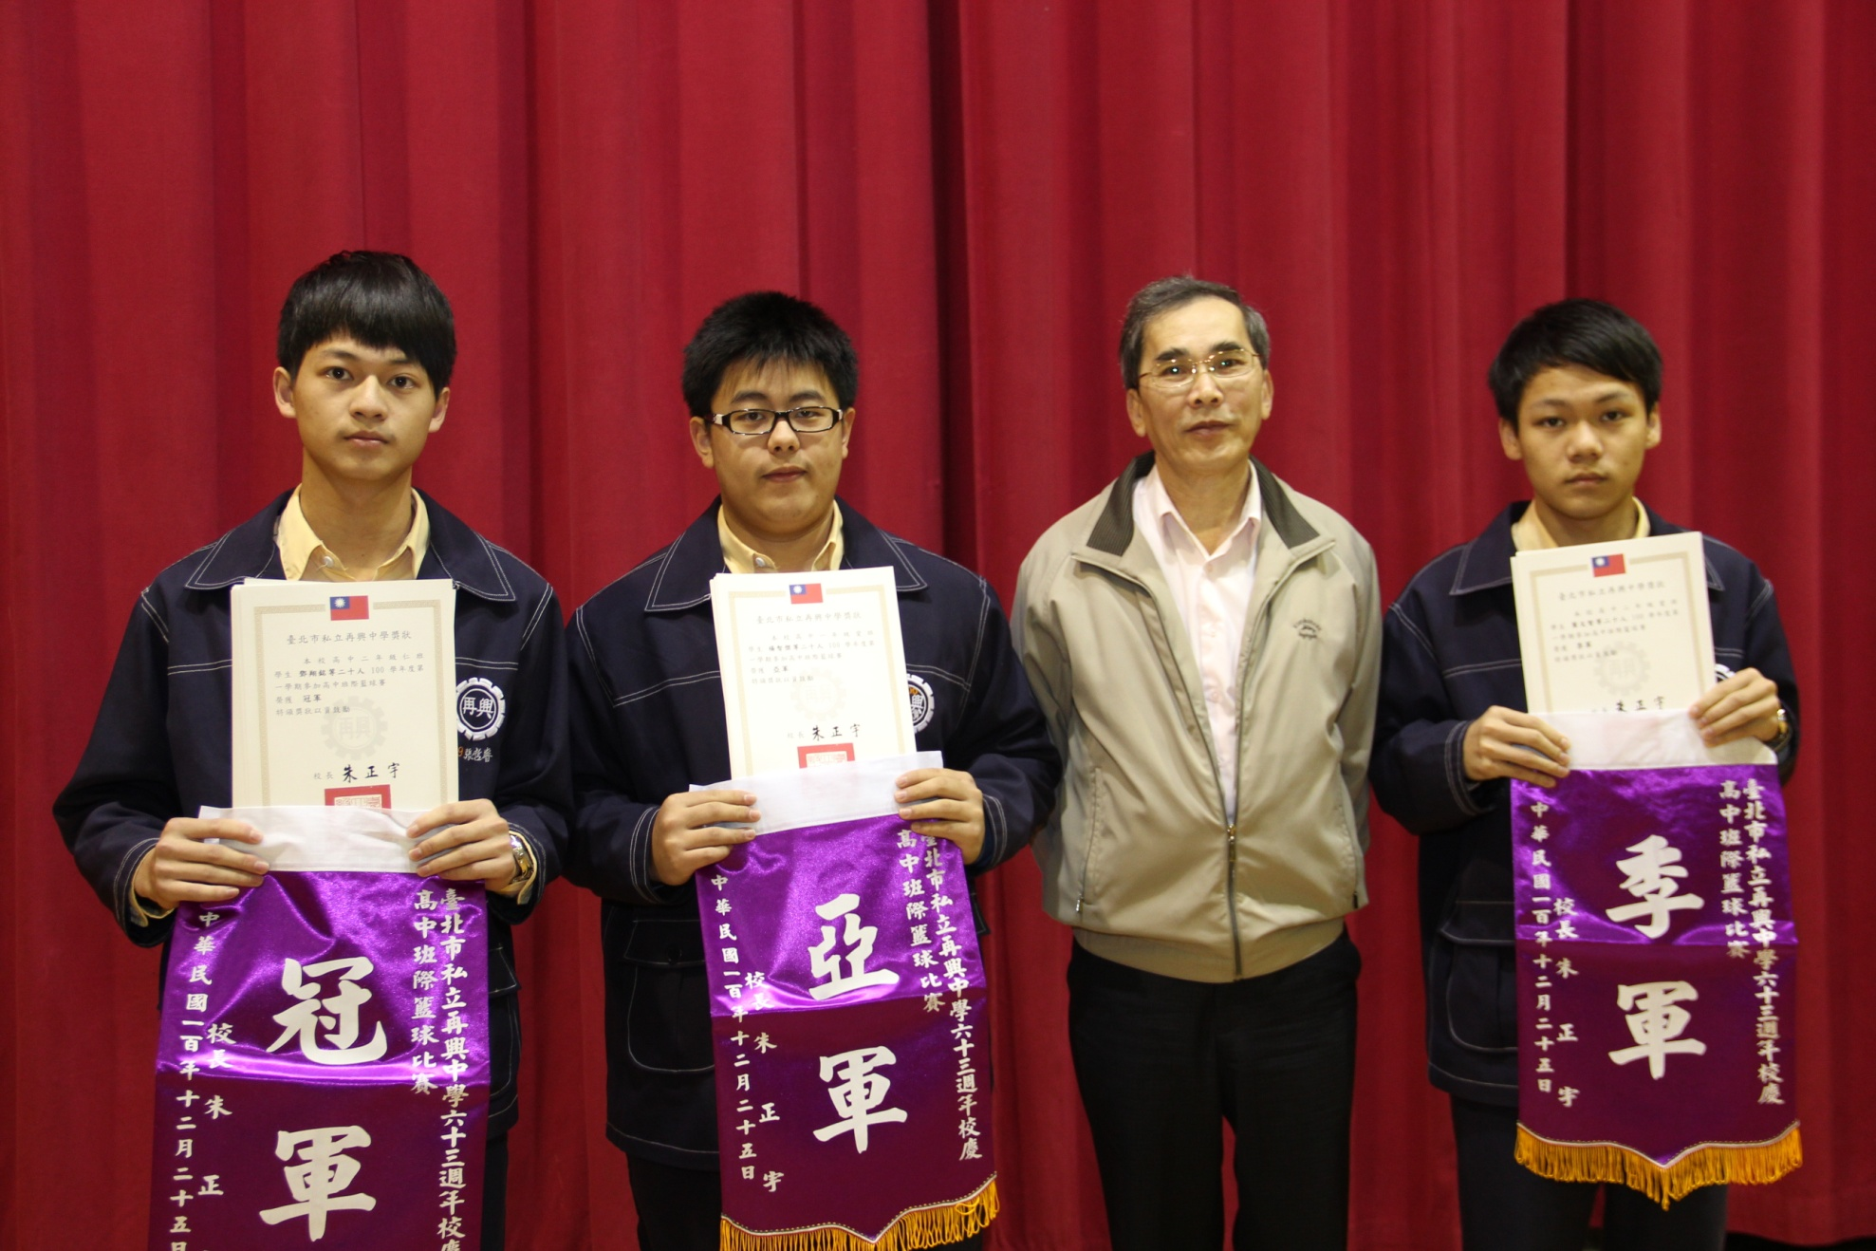
獲獎班級：第一名：高二仁、第二名：高一愛、第三名：高二愛

